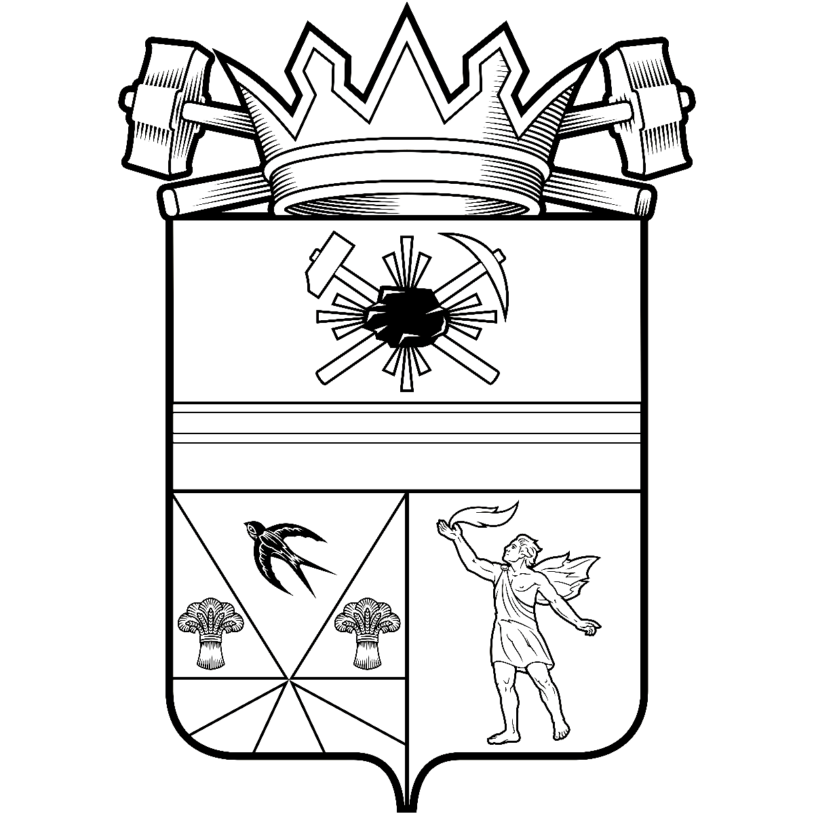

КЕМЕРОВСКАЯ ОБЛАСТЬ – КУЗБАСС

администрация ЛЕНИНСК-КУЗНЕЦКОГО
МУНИЦИПАЛЬНОГО ОКРУГА
постановление
 |  | от | 29.09.2025 | № | 2616
г. Ленинск-Кузнецкий
О внесении изменений в постановление администрации
Ленинск-Кузнецкого муниципального округа от 14.11.2024 № 2115 «Об утверждении муниципальной программы Ленинск-Кузнецкого муниципального округа «Развитие физической культуры, спорта и молодежной политики» на 2025-2027 годы»
В соответствии с Федеральным законом от 06.10.2003 № 131-ФЗ «Об общих принципах организации местного самоуправления в Российской Федерации», в целях обеспечения условий для развития на территории Ленинск-Кузнецкого муниципального округа физической культуры и массового спорта, интеграции молодежи как активного субъекта в процессы социально-экономического, общественно-политического и социокультурного развития, организации проведения официальных физкультурных и физкультурно-оздоровительных мероприятий, поддержки, развития физической культуры, спорта, молодежных инициатив, детского и молодежного движения п о с т а н о в л я ю:
1. Внести изменения в постановление администрации Ленинск-Кузнецкого муниципального округа от 14.11.2024 № 2115 «Об утверждении муниципальной программы Ленинск-Кузнецкого муниципального округа «Развитие физической культуры, спорта и молодежной политики» на 2025-2027 годы» (в редакции постановления от 26.03.2025 № 622):
1.1. В паспорте муниципальной программы Ленинск-Кузнецкого муниципального округа «Развитие физической культуры, спорта и молодежной политики» на 2025-2027 годы позицию «Объемы и источники финансирования Программы» изложить в следующей редакции:
«
Объемы и источники финансирования Программы | Объем средств, необходимых для реализации Программы, составит 760 470,9 тыс. рублей, в том числе по годам реализации:  2025 год – 285 172,1 тыс. рублей,  2026 год – 245 649,4 тыс. рублей,  2027 год – 229 649,4 тыс. рублей,  в том числе по источникам финансирования:  средства областного бюджета – 2 250,0 тыс. рублей, в том числе по годам реализации:  2025 год – 750,0 тыс. рублей,  2026 год – 750,0 тыс. рублей,  2027 год – 750,0 тыс. рублей,  средства бюджета Ленинск-Кузнецкого муниципального округа – 758 220,9 тыс. рублей, в том числе по годам реализации:  2025 год – 284 422,1 тыс. рублей,  2026 год – 244 899,4 тыс. рублей,  2027 год – 228 899,4 тыс. рублей
».
1.2. Раздел 4 «Ресурсное обеспечение реализации Программы» изложить в следующей редакции:
«4. Ресурсное обеспечение реализации Программы
Объем средств, необходимых для реализации Программы, составляет 760 470,4 тыс. рублей, в том числе по годам реализации:
2025 год – 285 172,1 тыс. рублей,
2026 год – 245 649,4 тыс. рублей,
2027 год – 229 649,4 тыс. рублей,
в том числе по источникам финансирования:
средства областного бюджета – 2 250,0 тыс. рублей, в том числе по годам реализации:
2025 год – 750,0 тыс. рублей,
2026 год – 750,0 тыс. рублей,
2027 год – 750,0 тыс. рублей,
средства бюджета Ленинск-Кузнецкого муниципального округа – 758 220,9 тыс. рублей, в том числе по годам реализации:
2025 год – 284 422,1 тыс. рублей,
2026 год – 244 899,4 тыс. рублей,
2027 год – 228 899,4 тыс. рублей.
Потребность в финансовых средствах определяется исходя из расчета базового периода.».
1.3. Раздел 7 «Программные мероприятия» изложить в новой редакции согласно приложению.
2. Разместить настоящее постановление на официальном сайте в информационно-телекоммуникационной сети «Интернет».
3. Опубликовать настоящее постановление в «Городской газете».
4. Контроль за исполнением постановления возложить на заместителя главы Ленинск-Кузнецкого муниципального округа по социальным вопросам Мариненко Е.С.
5. Настоящее постановление вступает в силу после его официального опубликования и действует до 01.01.2026.

И.о. главы Ленинск-Кузнецкого муниципального округа | Р.Р. Ибрагимова

Приложение
к постановлению администрации
Ленинск-Кузнецкого
муниципального округа
от | 29.09.2025 | № | 2616

7. Программные мероприятия

№ п/п | Наименование  программных  мероприятий | Исполнитель программного мероприятия | Источник финансирования | в том числе по годам  (тыс.руб.)
 |  |  |  | 2025 год | 2026 год | 2027 год

1 | 2 | 3 | 4 | 5 | 6 | 7
 | Муниципальная программа Ленинск-Кузнецкого муниципального округа «Развитие физической культуры, спорта и молодежной политики» на 2025-2027 годы |  | всего | 285172,1 | 245649,4 | 229649,4
 |  |  | областной бюджет | 750,0 | 750,0 | 750,0
 |  |  | бюджет муниципального округа | 284422,1 | 244899,4 | 228899,4
 |  | Управление физической культуры, спорта и молодежной политики администрации Ленинск-Кузнецкого муниципального округа | всего | 276325,0 | 239702,3 | 223702,3
 |  |  | областной бюджет | 750,0 | 750,0 | 750,0
 |  |  | бюджет муниципального округа | 275575,0 | 238952,3 | 222952,3
 |  | ТУ города Полысаево администрации Ленинск-Кузнецкого муниципального округа | всего | 8 847,1 | 5 947,1 | 5 947,1
 |  |  | бюджет муниципального округа | 8 847,1 | 5 947,1 | 5 947,1
1. | Обеспечение деятельности учреждений физической культуры, спорта и молодежной политики | Управление физической культуры, спорта и молодежной политики администрации Ленинск-Кузнецкого муниципального округа | всего | 248490,9 | 217450,3 | 208301,3
1. |  |  | бюджет муниципального округа | 248490,9 | 217450,3 | 229649,4
2. | Организация и проведение спортивных мероприятий | Управление физической культуры, спорта и молодежной политики администрации Ленинск-Кузнецкого муниципального округа | всего | 4 039,0 | 3 300,0 | 1 800,0
2. | Организация и проведение спортивных мероприятий |  | бюджет муниципального округа | 4 039,0 | 3 300,0 | 1 800,0
3. | Единовременное денежное вознаграждение спортсменам и их тренерам по итогам выступлений во всероссийских и международных соревнованиях | Управление физической культуры, спорта и молодежной политики администрации Ленинск-Кузнецкого муниципального округа | всего | 100,0 | 100,0 | 100,0
3. |  |  | бюджет муниципального округа | 100,0 | 100,0 | 100,0
4. | Выплата стипендии одаренным детям | Управление физической культуры, спорта и молодежной политики администрации Ленинск-Кузнецкого муниципального округа | всего | 78,0 | 78,0 | 39,0
4. | Выплата стипендии одаренным детям |  | бюджет муниципального округа | 78,0 | 78,0 | 39,0
5. | Обеспечение деятельности органов местного самоуправления Ленинск-Кузнецкого муниципального округа, отраслевых (функциональных) и территориальных органов администрации Ленинск-Кузнецкого муниципального округа | Управление физической культуры, спорта и молодежной политики администрации Ленинск-Кузнецкого муниципального округа | всего | 7 419,4 | 7 255,0 | 7 255,0
5. |  |  | бюджет муниципального округа | 7 419,4 | 7 255,0 | 7 255,0
6. | Поддержка и развитие молодежных инициатив, детского и молодежного движения | Управление физической культуры, спорта и молодежной политики администрации Ленинск-Кузнецкого муниципального округа | всего | 1 617,0 | 1 817,0 | 800,0
6. |  |  | бюджет муниципального округа | 1 617,0 | 1 817,0 | 800,0
7. | Реализация программ и мероприятий по работе с детьми и молодежью | Управление физической культуры, спорта и молодежной политики администрации Ленинск-Кузнецкого муниципального округа | всего | 9 250,0 | 9 250,0 | 5 207,0
7. |  |  | областной бюджет | 750,0 | 750,0 | 750,0
7. |  |  | бюджет муниципального округа | 8 500,0 | 8 500,0 | 4 457,0
8. | Организация малых форм досуга (занятости) детей и подростков (палаточный лагерь) | Управление физической культуры, спорта и молодежной политики администрации Ленинск-Кузнецкого муниципального округа | всего | 180,7 | 252,0 | 100,0
8. |  |  | бюджет муниципального округа | 180,7 | 252,0 | 100,0
9. | Обеспечение деятельности Парка Здоровья | Управление физической культуры, спорта и молодежной политики администрации Ленинск-Кузнецкого муниципального округа | всего | 5 150,0 | 200,0 | 100,0
9. | Обеспечение деятельности Парка Здоровья |  | бюджет муниципального округа | 5 150,0 | 200,0 | 100,0
10. | Обеспечение деятельности МБУ «Городской бассейн» | ТУ города Полысаево администрации Ленинск-Кузнецкого муниципального округа | всего | 8 847,1 | 5947,1 | 5 947,1
10. | Обеспечение деятельности МБУ «Городской бассейн» |  | бюджет муниципального округа | 8 847,1 | 5947,1 | 5 947,1

Заместитель главы  Ленинск-Кузнецкого муниципального  округа по социальным вопросам | Е.С. Мариненко

